即日起，場地借用改線上申請
http://course.npust.edu.tw/TMIS/Master/Index.aspx
借用流程:
步驟1:登入後選擇{場地借用}
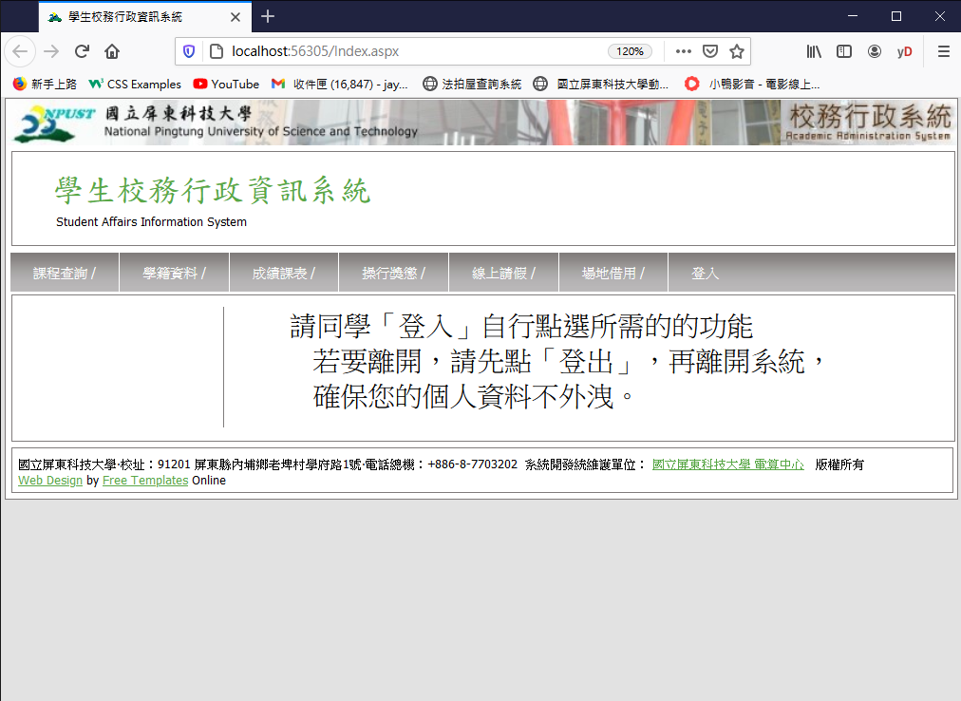
步驟2:填寫活動申請
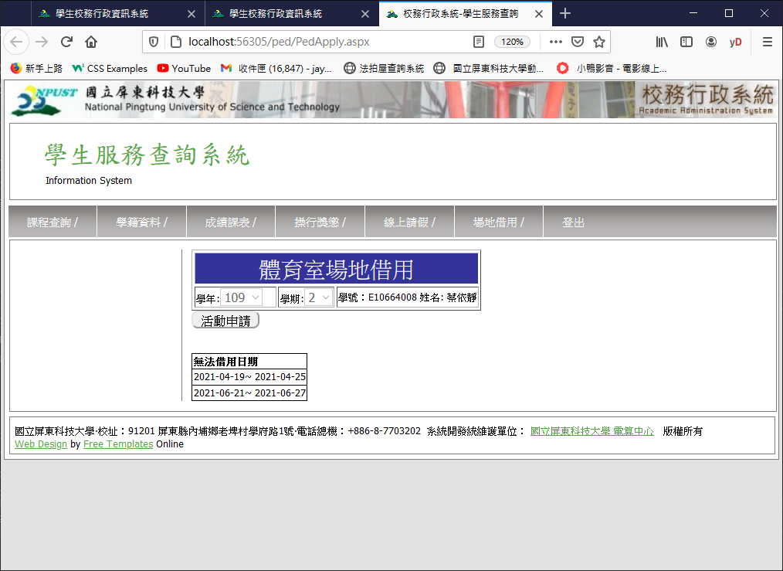

步驟3:填寫活動資料
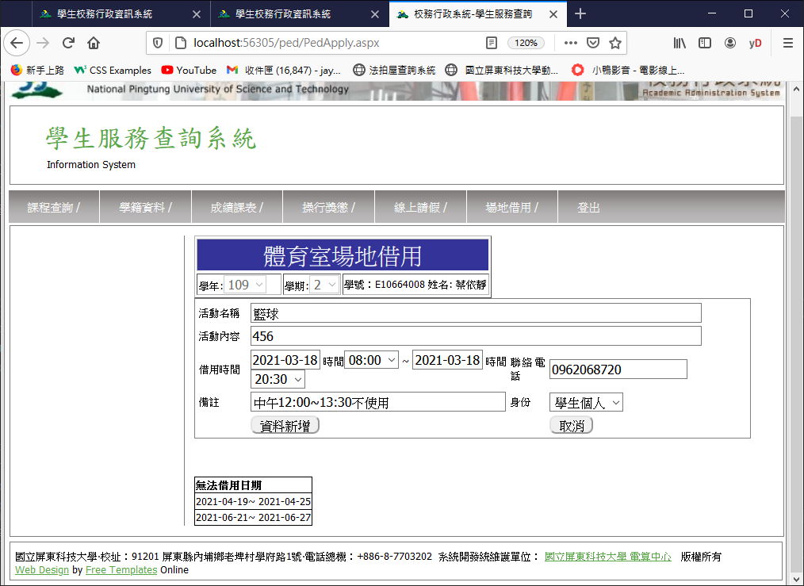
步驟4:點選場地明細，並填寫要借用的場地及時段
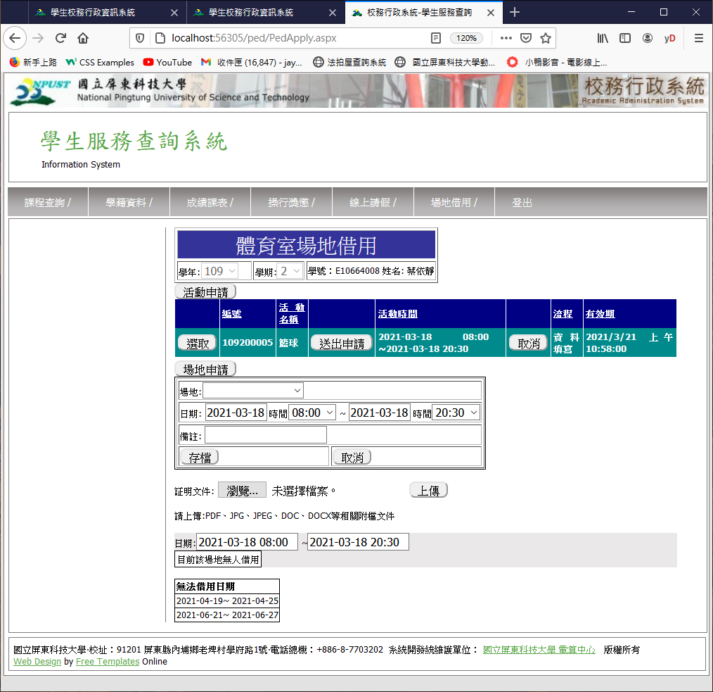

步驟5:點選{送出申請}
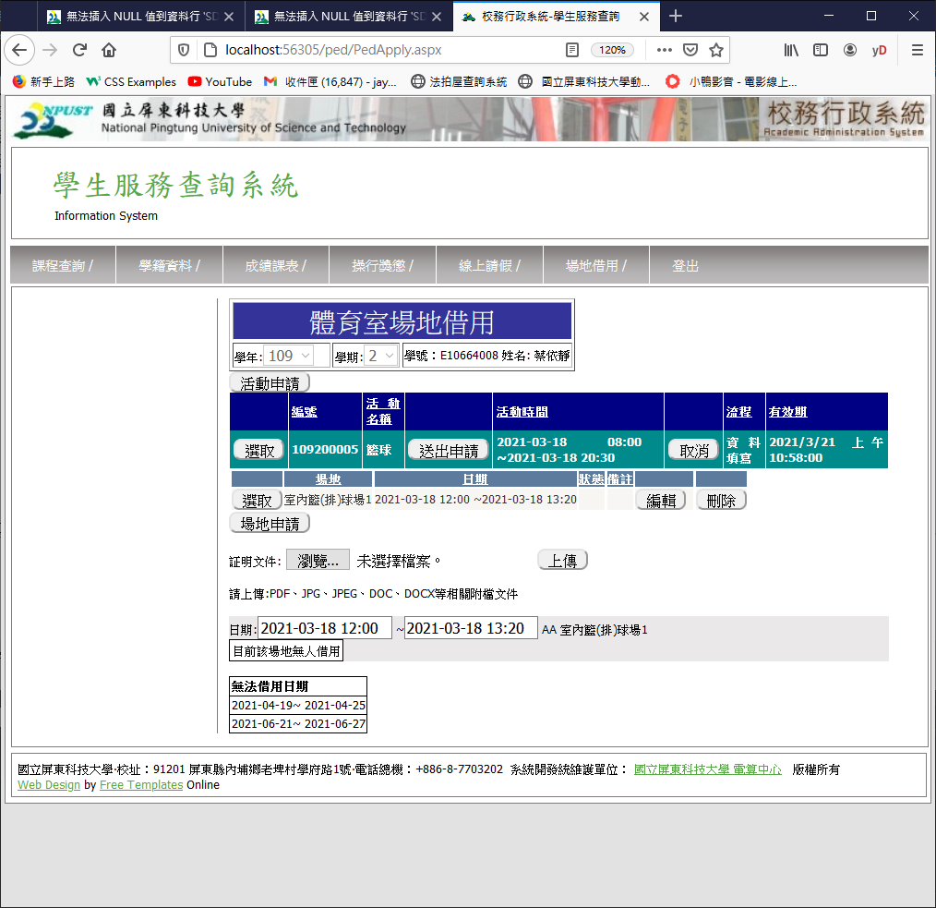
步驟6:送出後需系主任核可，並且3日內至體育室繳交場地保證金，才算借用完成
